Gruppe 9, Namen: ______________________ Datum: 04.11.2026

1 Versuchsaufbau
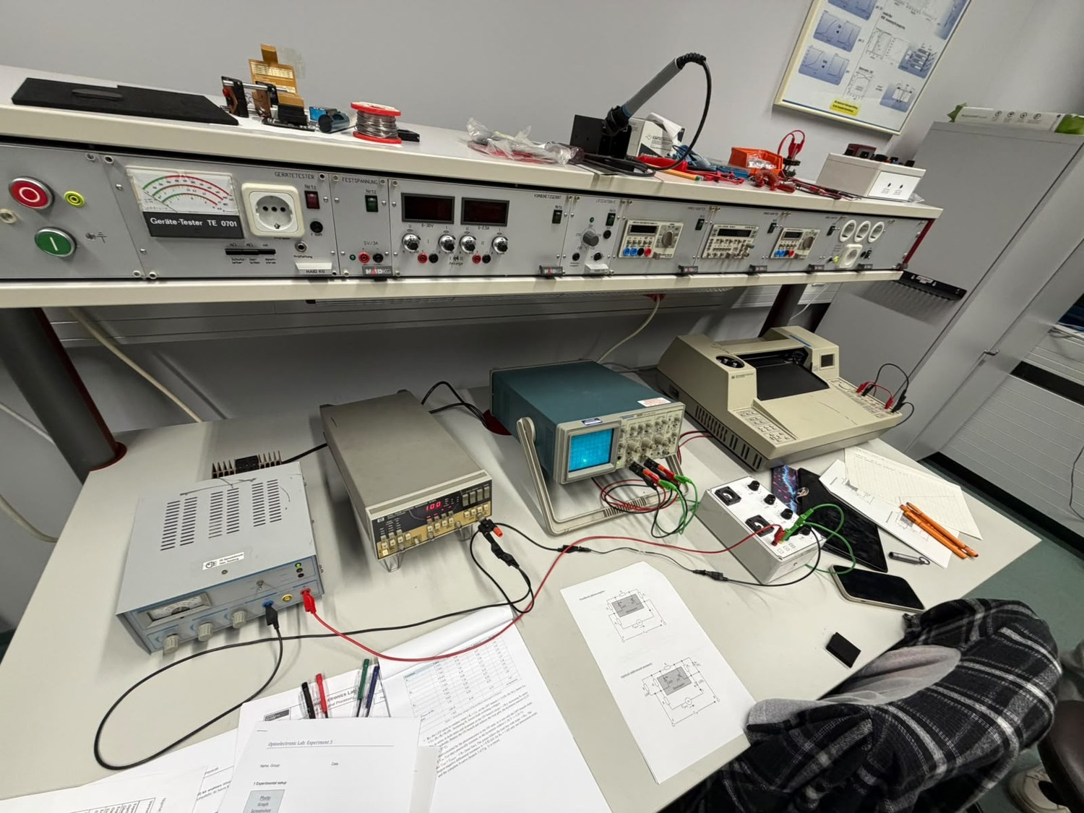

2 Messungen
2.1 Messungen am rückgekoppelten Optokoppler
- I/U-Kennlinie für verschiedene Widerstandswerte von R1, R2 und R3
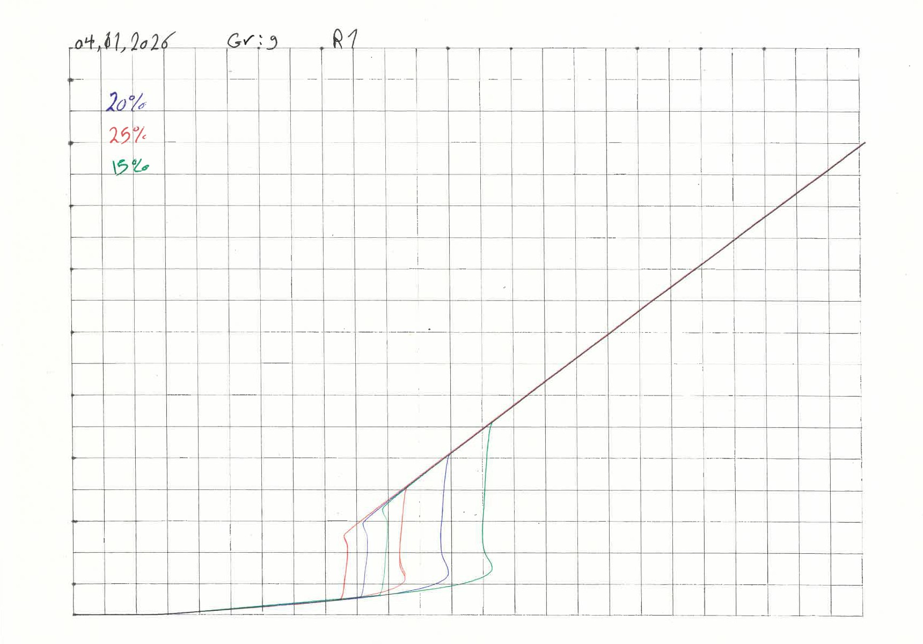
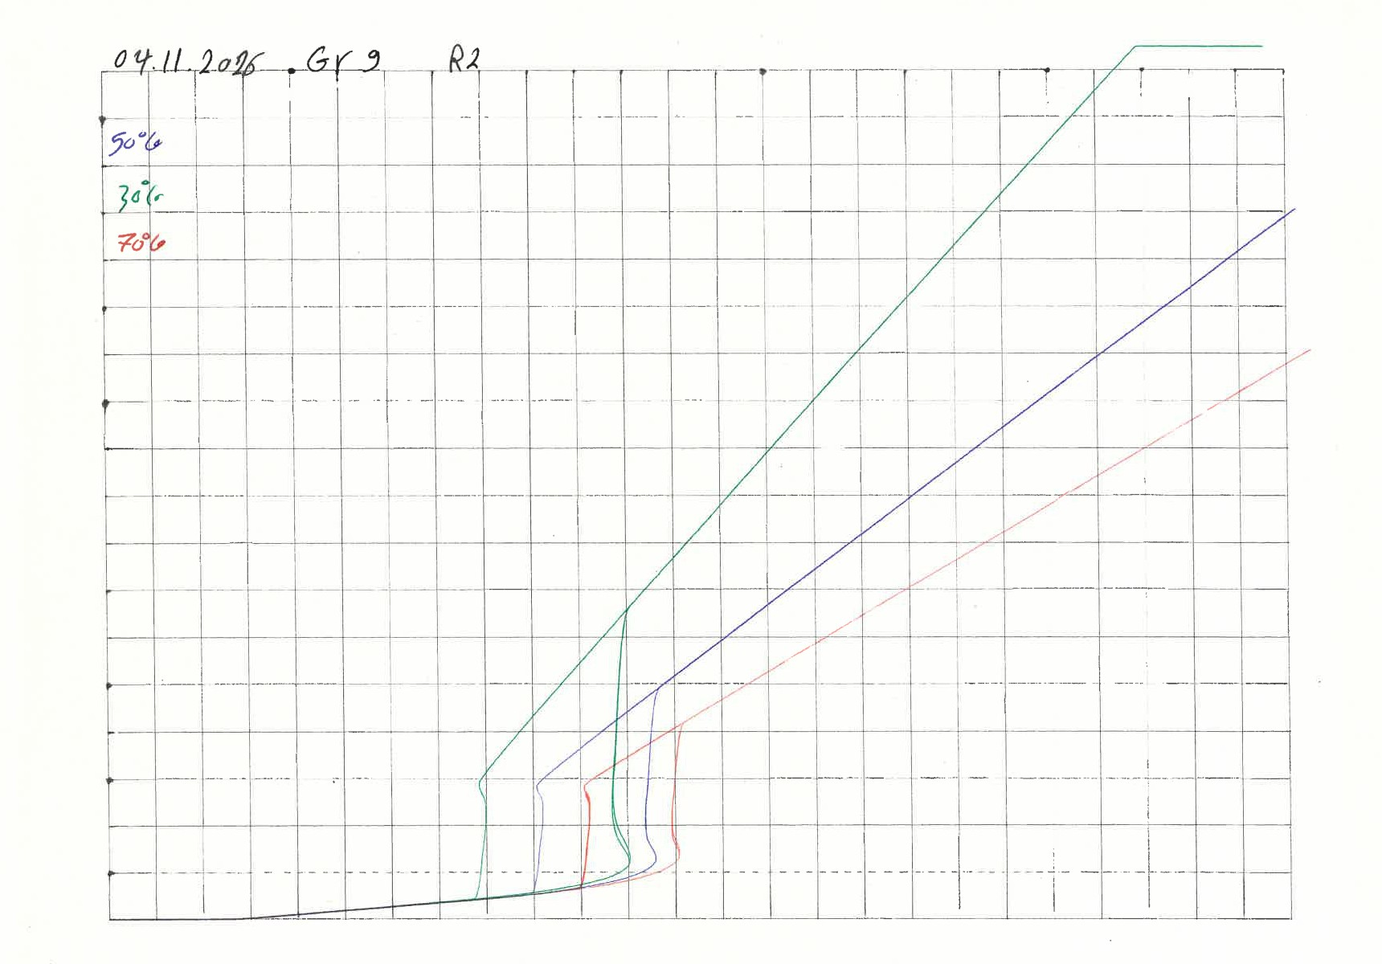
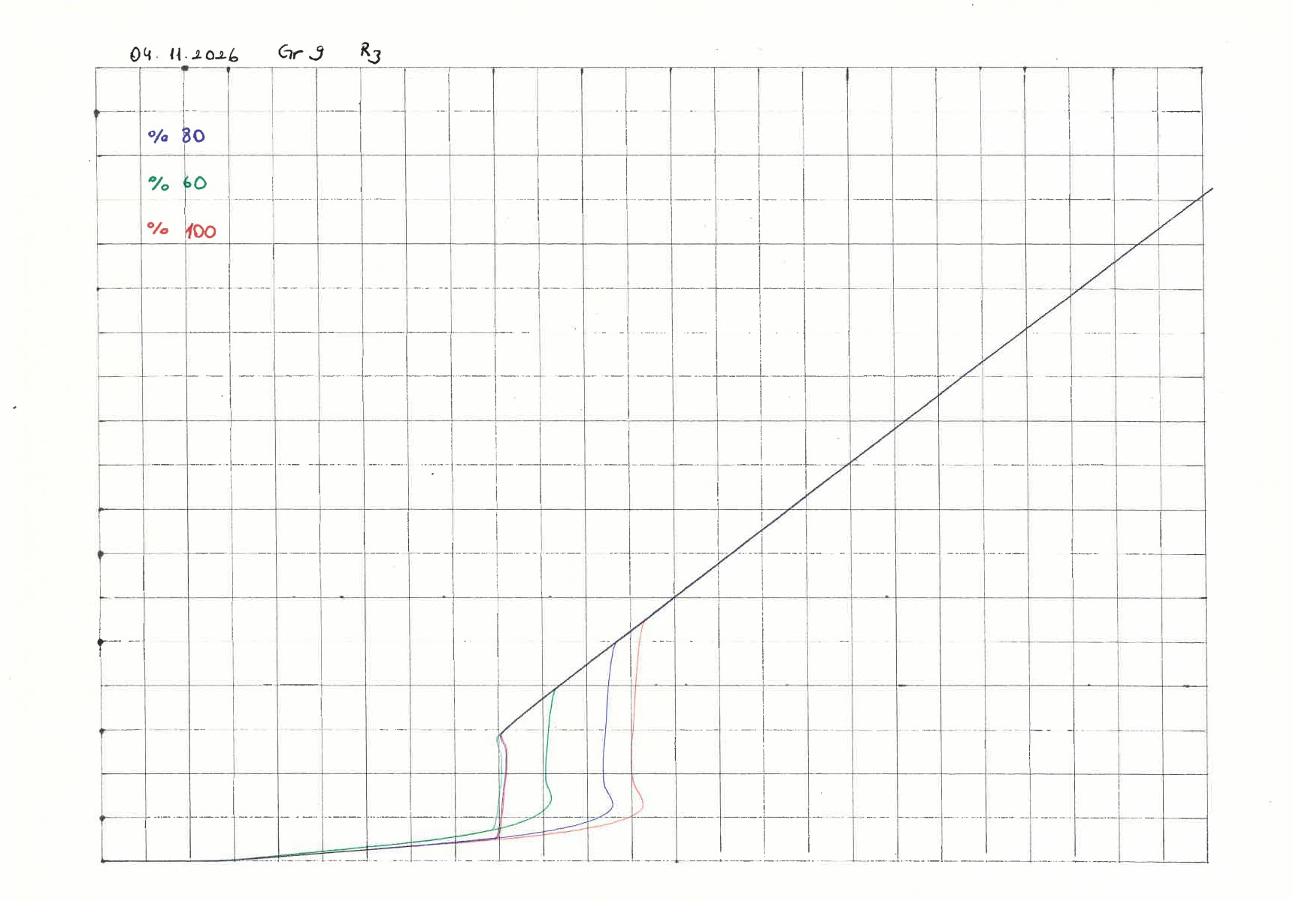
R1: 20 % (blau), 25 % (rot), 15 % (grün) · R2: 50 % (blau), 30 % (grün), 70 % (rot) · R3: 80 % (blau), 60 % (grün), 100 % (rot). Übrige Widerstände jeweils auf Grundwert (R1 = 20 %, R2 = 50 %, R3 = 80 %, Rv = 0 %).
Beobachtung: Größeres R1 verschiebt Ein- und Ausschaltspannung zu kleineren Spannungen; größeres R2 verschiebt beide zu größeren Spannungen und macht den EIN-Ast flacher; größeres R3 erhöht nur die Einschaltspannung, die Ausschaltspannung bleibt nahezu konstant (Hysterese wird breiter). Das entspricht den Simulationsergebnissen in Abschnitt 3.1.

- I/U-Kennlinie für verschiedene Widerstandswerte für Rv
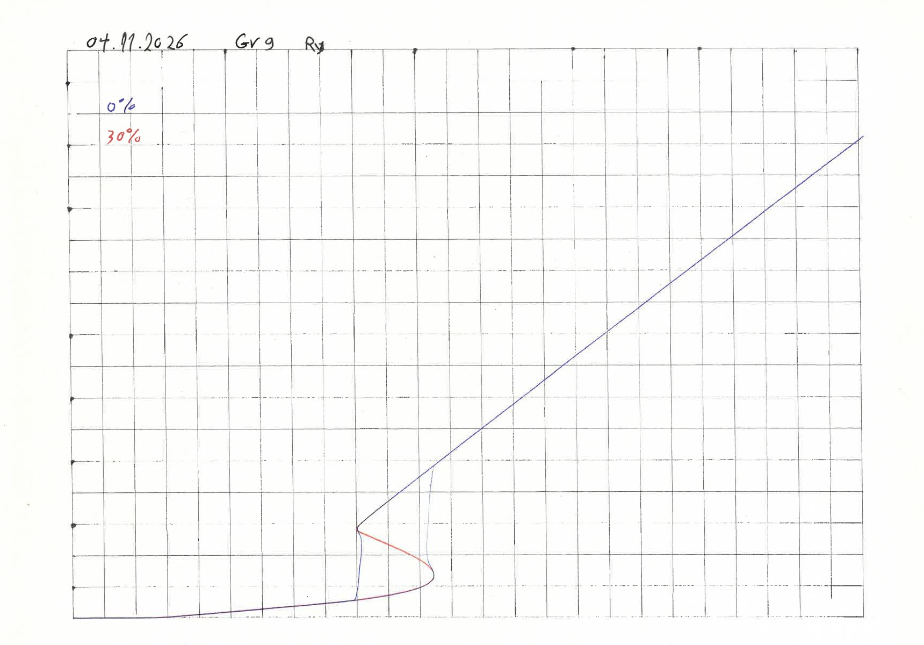
Rv = 0 % (blau): senkrechte Sprünge (Hysterese). Rv = 30 % (rot): Der Sprung wird durch die Lastgerade (Steigung −1/Rv) ersetzt, es entsteht die S-förmige Kennlinie mit dem Ast negativen differentiellen Widerstands.

2.2 Optisch adressierbarer Speicher
- I/U-Kennlinie für feste Werte von R1, R2 und R3 mit Beleuchtung von PD bzw. LDR
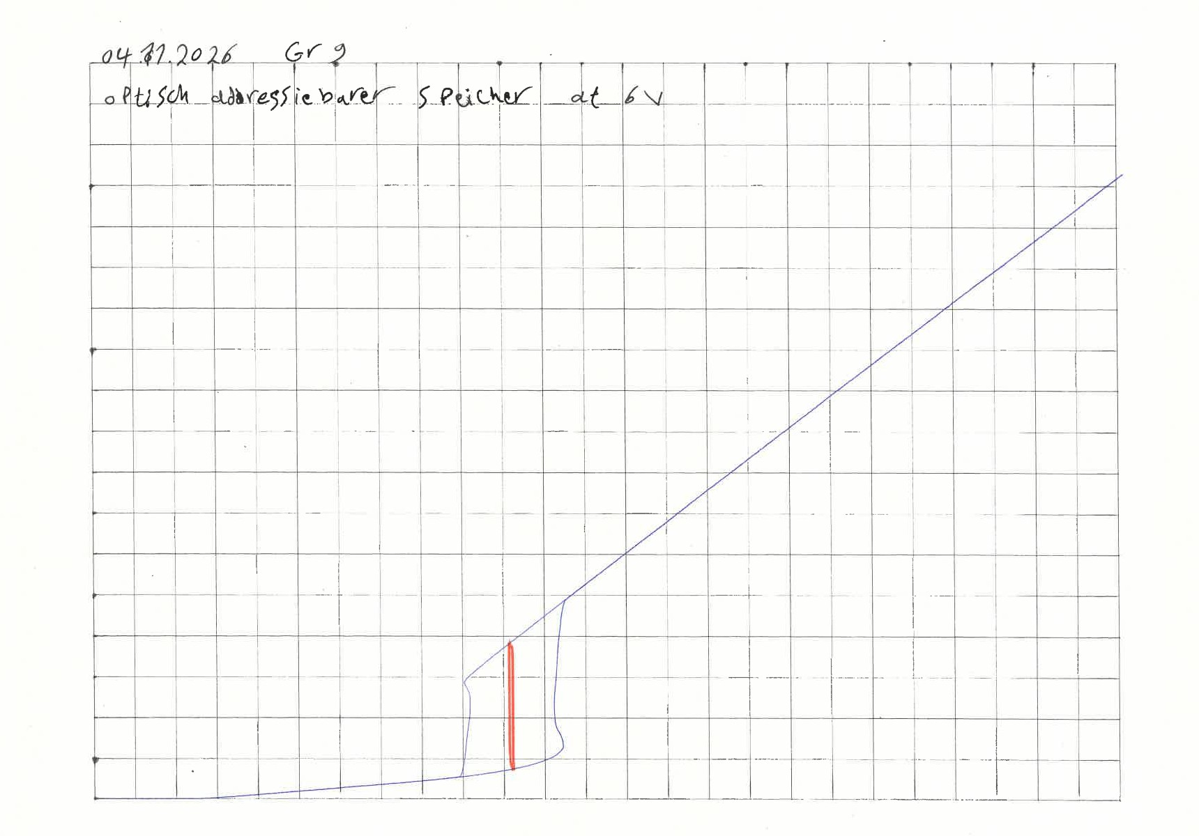
Optisch adressierbarer Speicher bei U_AB = 6 V (rot: Zustandswechsel durch Beleuchtung bei konstanter Spannung, blau: Kennlinie ohne Beleuchtung). R1 = 20 %, R2 = 50 %, R3 = 80 %, Rv = 0 %.

- Bei welcher Spannung wurde der Schaltvorgang gemessen?
U_{AB} = 6 V

- Der Speicher wird gesetzt durch Beleuchtung von …
… PD2 (parallel zu R3), da in diesem Fall der Strom in der Schaltung erhöht wird.

- Der Speicher wird gelöscht durch Beleuchtung von ...
… LDR (parallel zu R1), da in diesem Fall der Spannungsabfall über dem Widerstand R1 erniedrigt wird.

2.3 Optischer Schmitt-Trigger
- Schaltung vom Versuchsaufbau
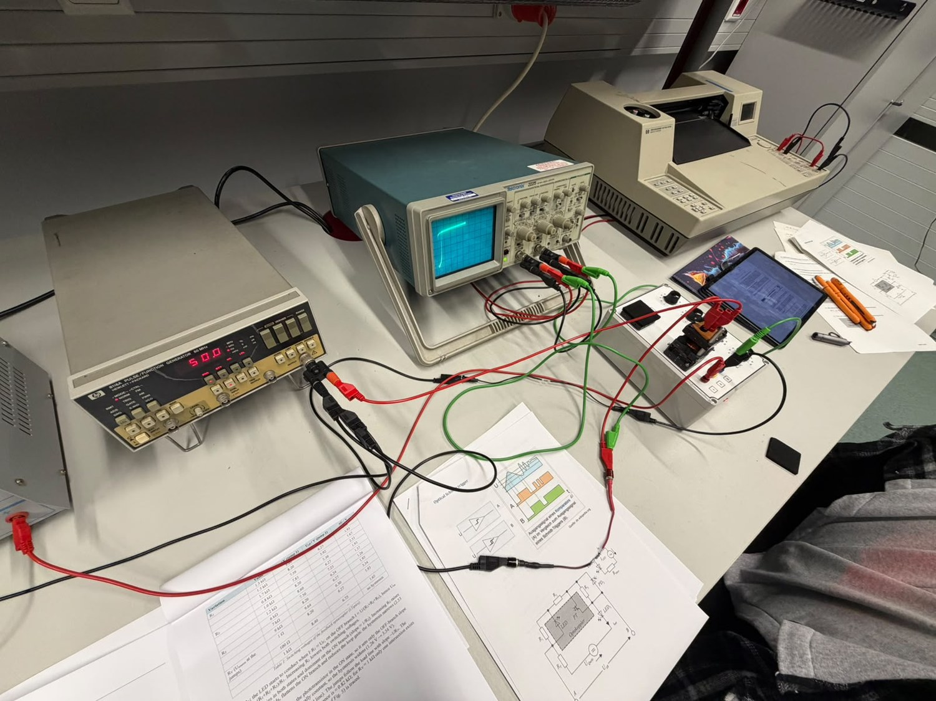

- Bei welchen Widerstandswerten ergibt sich die hystereseartige Kennlinie?
R1 = 25 %, R2 = 50 %, R3 = 100 %, Rv = 0 %

- Foto vom Oszilloskop (Hysterese-Kennlinie: Dreieck-Spannung, 50 Hz)
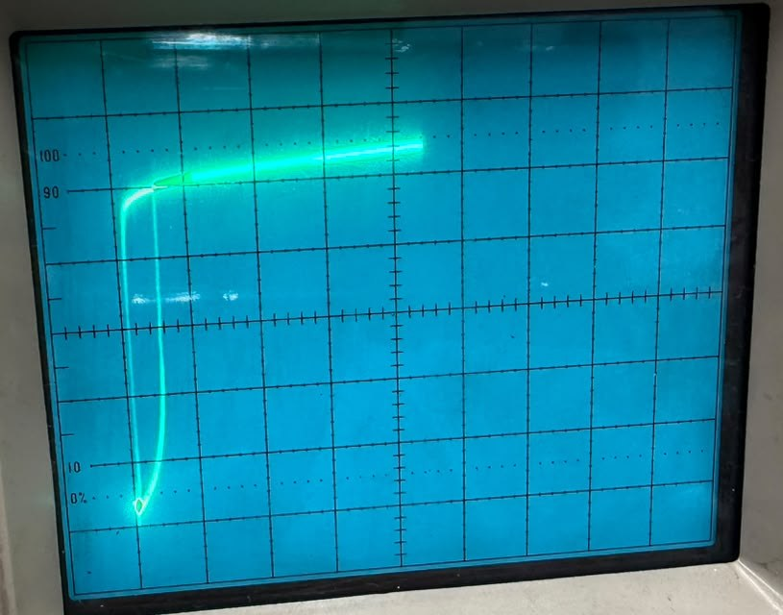

- Foto vom Oszilloskop (Kennlinie: Rechteck-Spannung, 50 Hz)
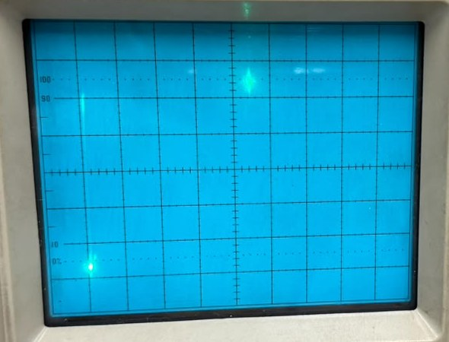

- Foto vom Oszilloskop (Kennlinie: Rechteck-Spannung, 2 kHz)
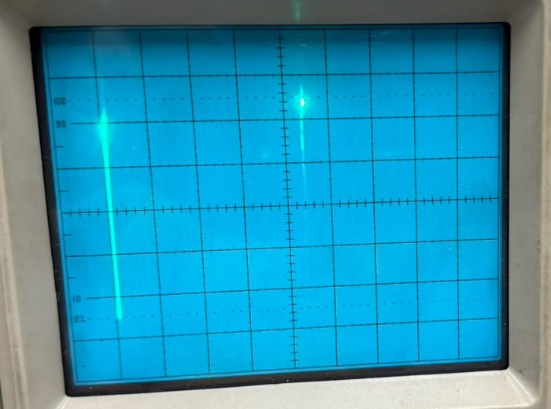

- Was ist zu sehen? Interpretation der Kennlinie aus e):
Bei 50 Hz (Rechteck) werden nur die beiden stabilen Zustände (AUS und EIN) als getrennte Punkte angefahren; bei 2 kHz liegen wir oberhalb der Grenzfrequenz des Optokopplers (ca. 1 kHz). Das Bauteil (Phototransistor/LED) ist zu träge und kann dem Eingangssignal nicht mehr folgen. Die Schaltvorgänge werden nicht mehr vollständig durchlaufen, die Spur entartet zu einer senkrechten Linie, und die Hysterese-Kennlinie ist nicht mehr aufgelöst.

2.4 Optisches RS-Flip-Flop
- Schaltung vom Versuchsaufbau
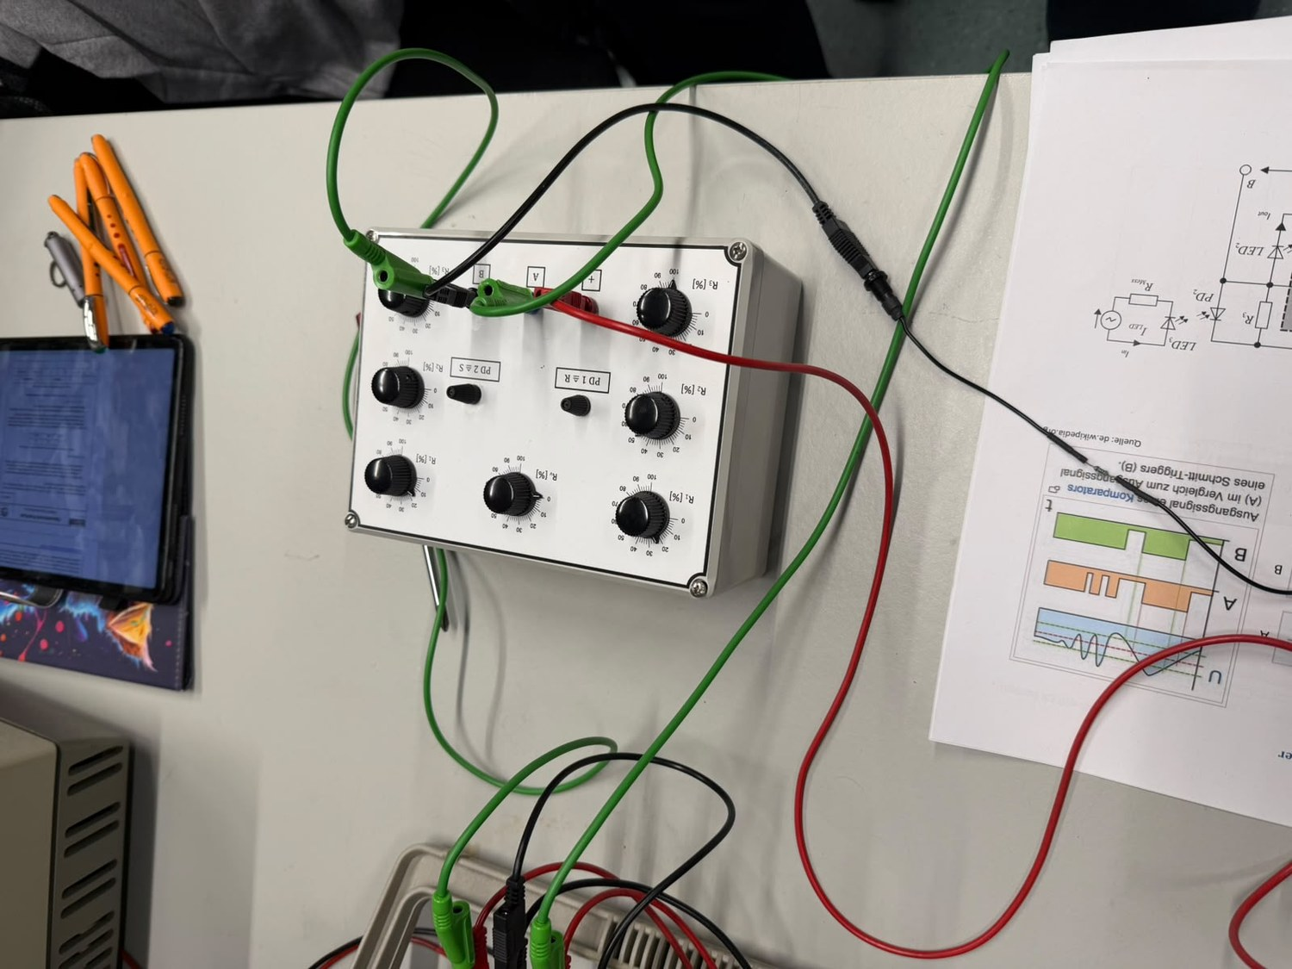

- Kennlinie für verschiedene Widerstandswerte von R1 und Rv
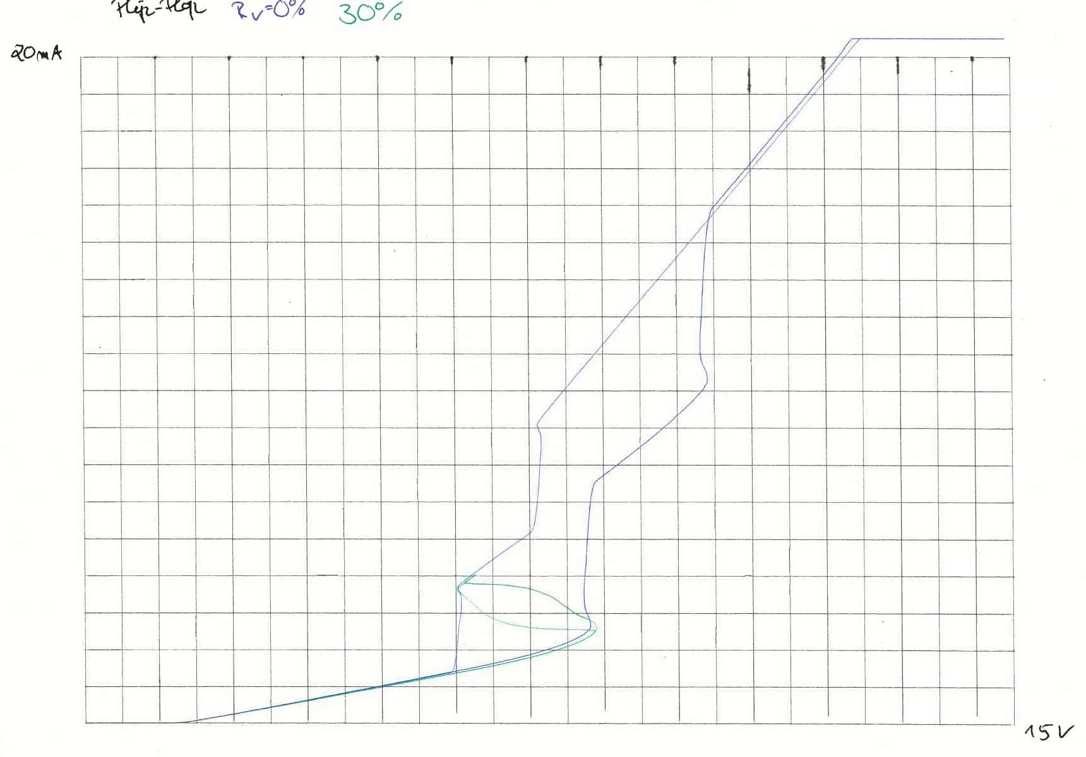

- Eingestellte Widerstandswerte für
Doppel-Hysterese (I in Abhängigkeit von U_{AB})
R1 | R2 | R3 | R_{V}
20 % | 50 % | 100 % | 0%

S-förmige Kennlinie (I in Abh. von der Beleuchtung)
R1 | R2 | R3 | R_{V} | U_{AB}
20 % | 50 % | 100 % | 30 % | 15 V

- Wahrheitstabelle des RS-Flip-Flop
Hinweis: Für R = S = 1 ist der Zustand verboten (beide Ausgänge werden gleichzeitig angesteuert); im Experiment war dort kein eindeutiger Zustand erkennbar (?). Eingestellt: R1 = 20 %, R2 = 50 %, R3 = 100 %.
 |  | Theorie |  | Experiment
$$R$$ | $$S$$ | $$\overline{Q}$$ | $$Q$$ | $$\overline{Q} (LED_{1})$$ | $$Q (LED_{2})$$
0 | 0 | Q̄n (halten) | Qn (halten) | Q̄n | Qn
1 | 0 | 1 | 0 | 1 | 0
0 | 1 | 0 | 1 | 0 | 1
1 | 1 | verboten | verboten | ? | ?

3 Simulationen
Simuliert mit LTspice 26.1.1 mit den Modellen der Kursdateien (PC817-Subcircuit mit Igain = 1m, LED QTLP690C); die Kurven wurden aus den LTspice-.raw-Ergebnissen exportiert.
3.1 Simulation des rückgekoppelten Optokopplers
- I/U-Kennlinien [x: 0…16V, y: 0…12mA] für verschiedene Widerstandswerte für
  - R1 1.3k, 1.5k, 1.7k
  - R2 0.8k, 1k, 1.2k
  - R3 6k, 7k, 9k

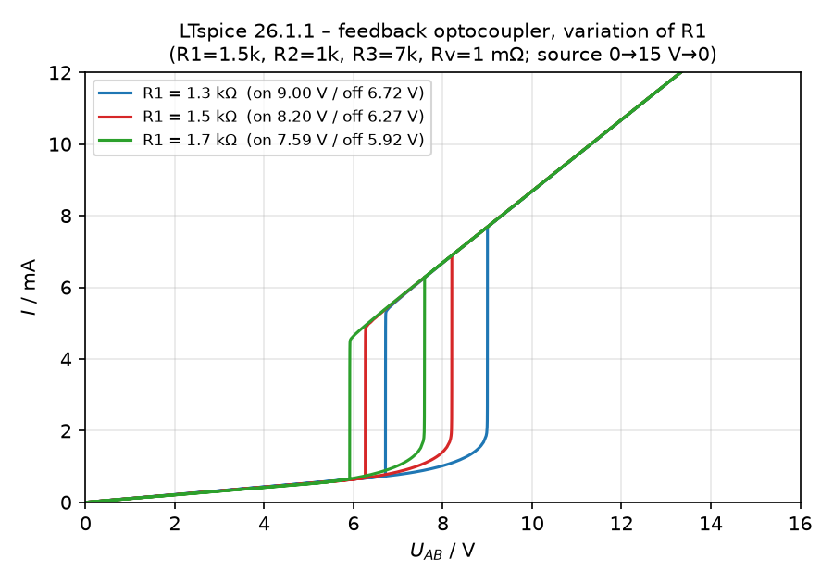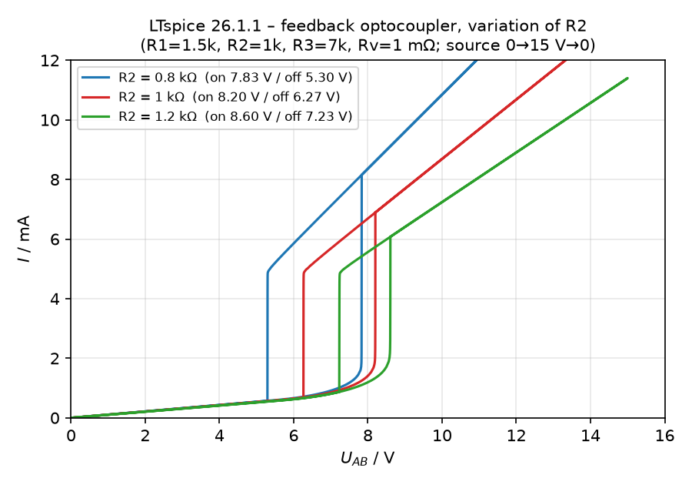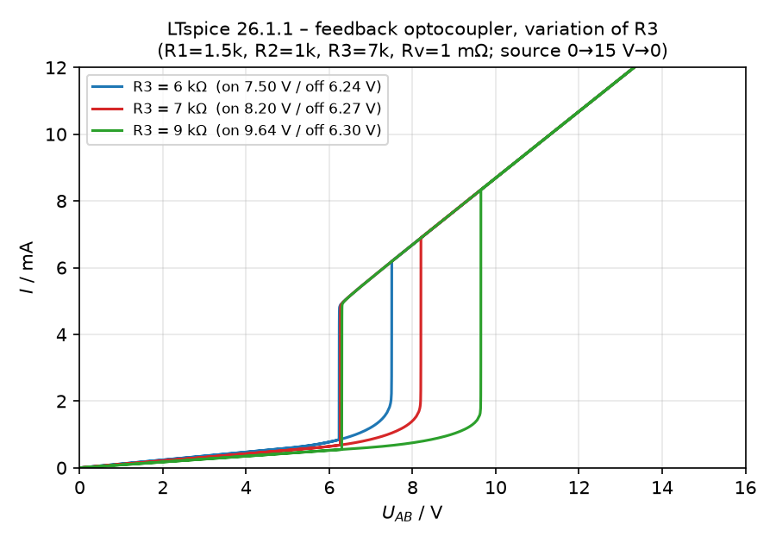
Ein-/Ausschaltspannung U_AB (Rv ≈ 0): R1 = 1,3k/1,5k/1,7k → 9,00/8,20/7,59 V bzw. 6,72/6,27/5,92 V; R2 = 0,8k/1k/1,2k → 7,83/8,20/8,60 V bzw. 5,30/6,27/7,23 V; R3 = 6k/7k/9k → 7,50/8,20/9,64 V bzw. 6,24/6,27/6,30 V. R1↑ senkt beide Schaltspannungen (die LED erreicht U_F bei kleinerem Strom); R2↑ hebt beide an, flacht den EIN-Ast ab und verengt die Hysterese (1,93 V → 1,37 V); R3↑ hebt nur die Einschaltspannung an, die Hysterese wird breiter (1,26 V → 3,34 V).

- I/U-Kennlinien [x: 0…16V, y: 0…12mA] für versch. Widerstandswerte von Rv 0.1, 1k
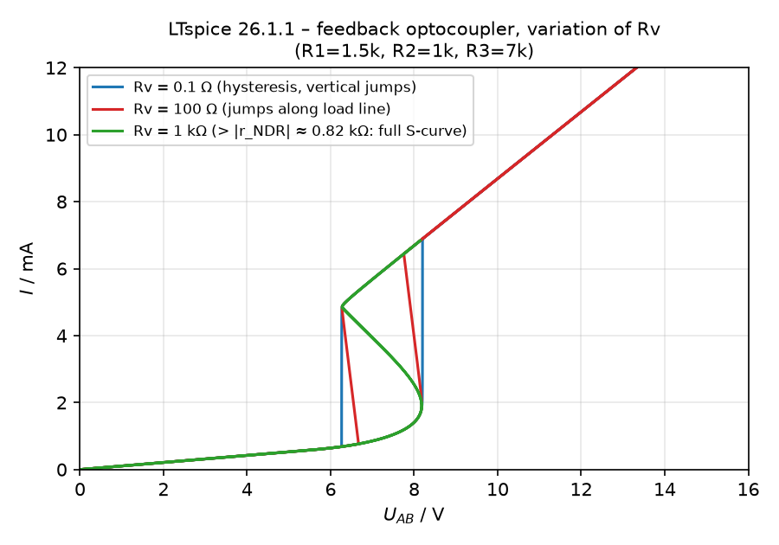
Rv = 0,1 Ω: senkrechte Sprünge bei U_AB = 8,20 V / 6,27 V. Rv = 100 Ω: Die Sprünge folgen der Lastgeraden (Steigung −1/Rv) und liegen bei U_Quelle = 8,40 V / 6,75 V. Rv = 1 kΩ ist größer als der größte negative differentielle Widerstand (≈ 0,82 kΩ); die Hysterese verschwindet, und die vollständige S-Kurve mit dem instabilen Ast (3) wird durchlaufen.

3.2 Simulation des Schmitt-Triggers
- I_{out}/I_{in}-Kennlinien [x: 0…2.5mA, y: 0…5mA] für angepassten Widerstandswert von Rv
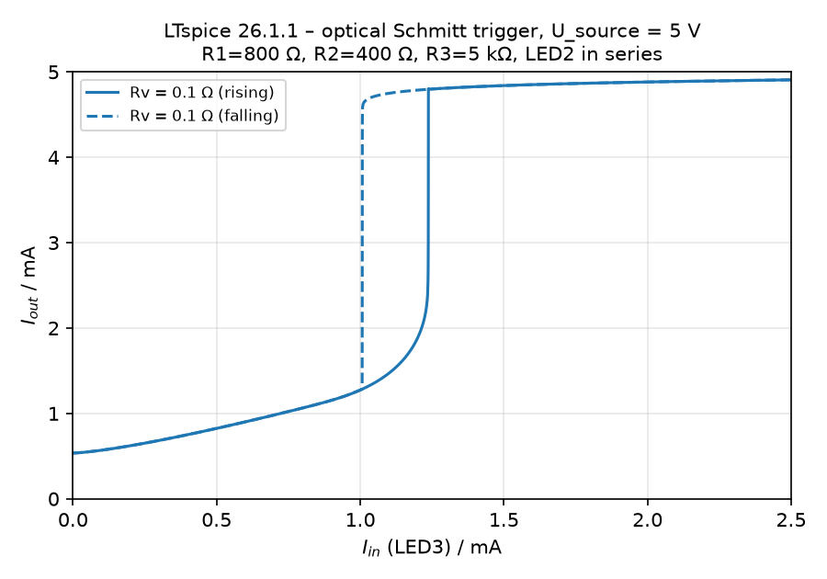
R1 = 800 Ω; R2 = 400 Ω; R3 = 5k; Rv = 0,1 Ω (siehe Hinweis)
Rv = 0,1 Ω: Einschalten bei I_in ≈ 1,24 mA, Ausschalten bei ≈ 1,01 mA; I_out springt zwischen ≈ 1,3 mA und 4,8 mA und fällt im Dunkeln auf 0,54 mA zurück → Schmitt-Trigger-Hysterese. Hinweis: Mit R1 = 400 Ω / R2 = 800 Ω (wie in der Vorlage gedruckt) tritt bei U_Quelle = 5 V für kein Rv eine Hysterese auf (I_out steigt stetig auf ≈ 2,6 mA); R1 und R2 sind vermutlich vertauscht (Simulationsdatei: R1 = 800 Ω, R2 = 400 Ω).
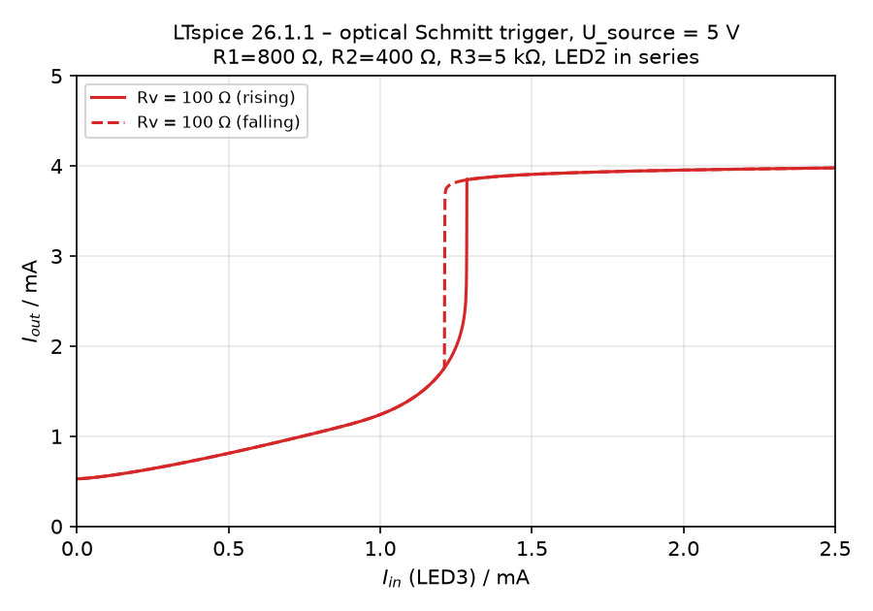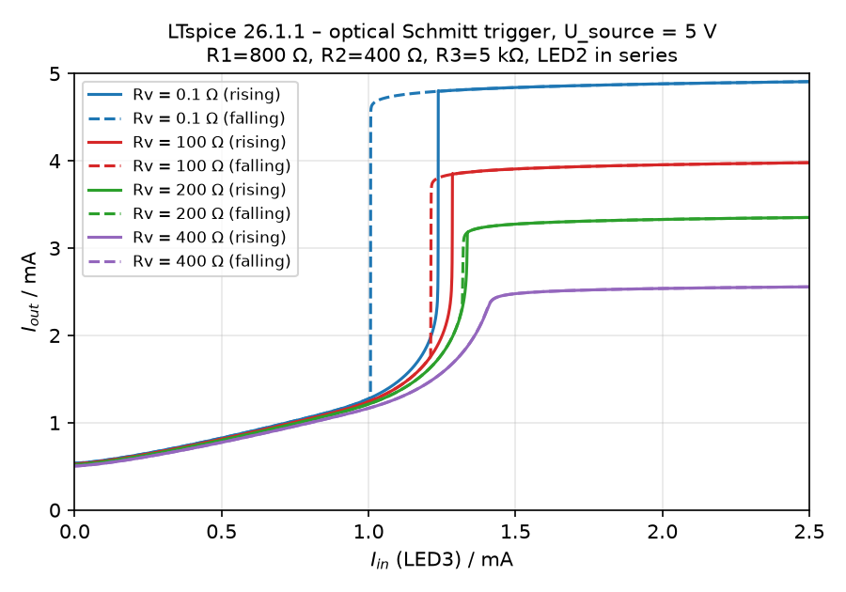
Rv = 100 Ω: EIN bei I_in ≈ 1,29 mA, AUS bei ≈ 1,21 mA (schmalere Hysterese, I_out,max ≈ 4,0 mA). Rv = 200 Ω: 1,33 / 1,32 mA. Ab Rv ≳ 300 Ω keine Hysterese mehr. Die Breite der Hysterese wird also durch Rv eingestellt.
3.3 Simulation des RS-Flip-Flops
- I/U-Kennlinien [x: 0…16V, y: 0…24mA] für verschiedene Widerstandswerte von
  - R1 1.0k; R4 2k; Rv 0.1
  - R1 1.5k; R4 1.5k; Rv 0.1
  - R1 1.5k; R4 1.5k; Rv 450
a) R1 = 1k, R4 = 2k, Rv = 0,1 Ω: Doppel-Hysterese – Element 2 schaltet bei 8,64 V ein (aus bei 7,29 V), Element 1 bei 12,54 V (aus bei 9,53 V); beide können gleichzeitig EIN sein → kein Flip-Flop. b) Identische Elemente, Rv = 0,1 Ω: beide schalten gemeinsam bei 9,94 V ein (aus bei 8,05 V). c) Rv = 450 Ω: Schaltet das erste Element ein (U_Quelle ≈ 12,2 V), sinkt U_AB, und das zweite Element bleibt bis ≈ 13,9 V AUS. Abwärts: beide EIN → eines EIN bei 11,9 V, eines EIN → AUS bei 10,5 V. Bei fester Quellspannung U_Quelle ≈ 10,6–11,6 V arbeitet das Netzwerk als RS-Flip-Flop (Wahrheitstabelle mit Lichtpulsen ≙ 1 mA LED-Strom überprüft; 0,3 mA reichen nicht). Bei Rv = 0,1 Ω bleiben nach S und R beide LEDs an → Rv ist entscheidend.
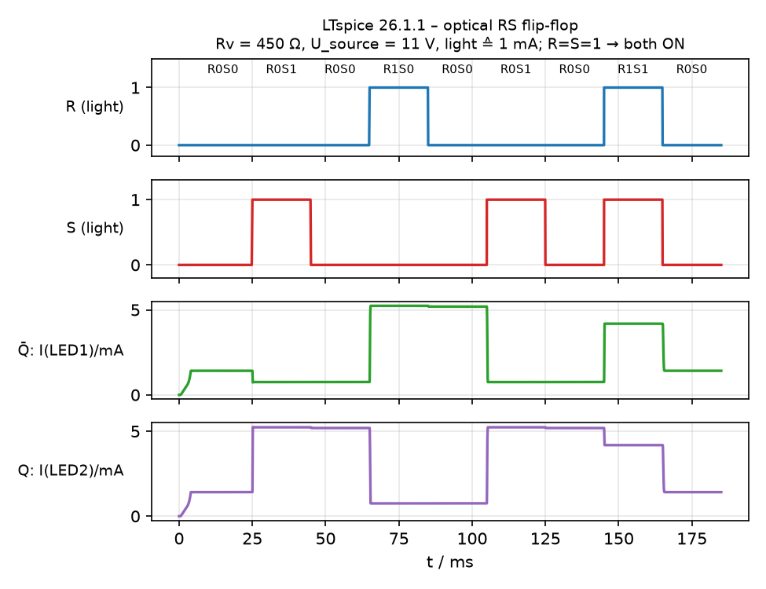
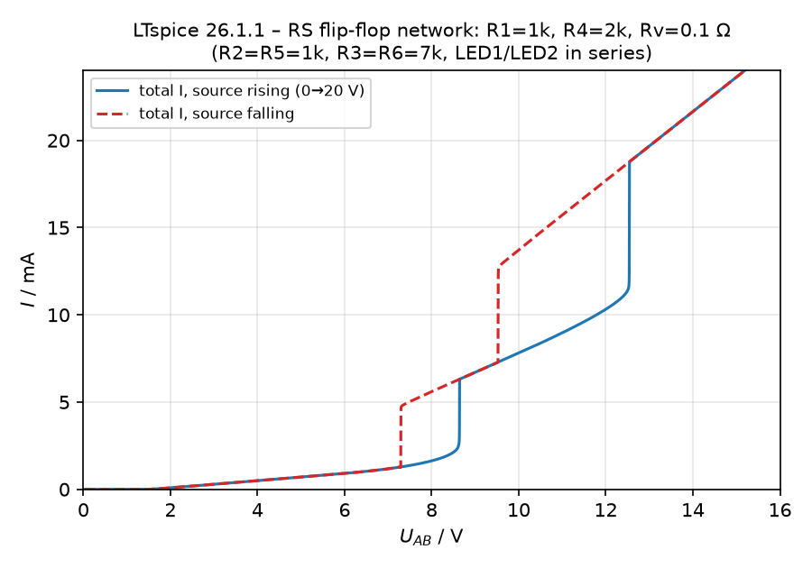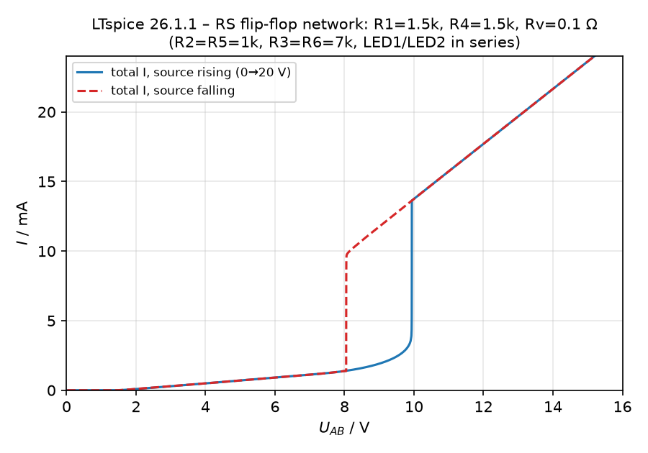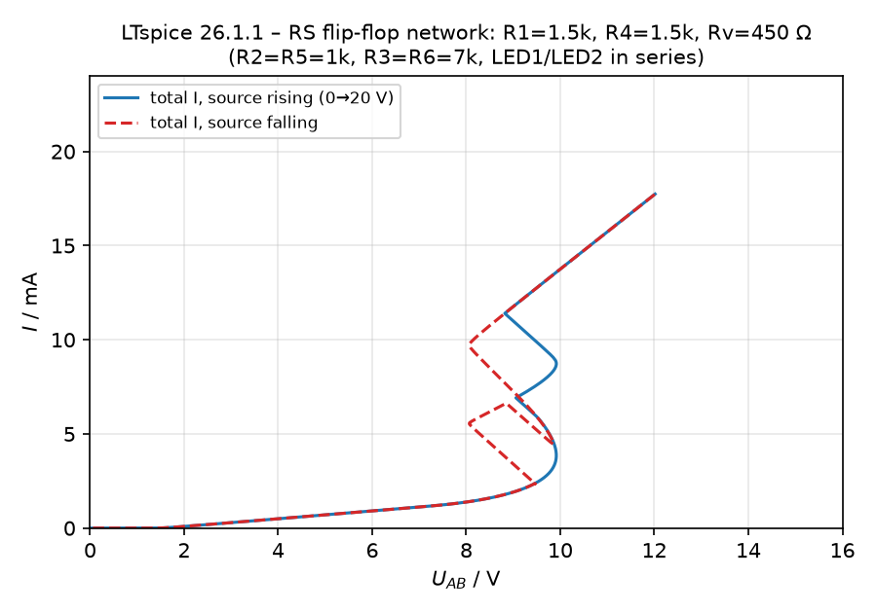

LT-Spice-Einstellungen


